# Redox

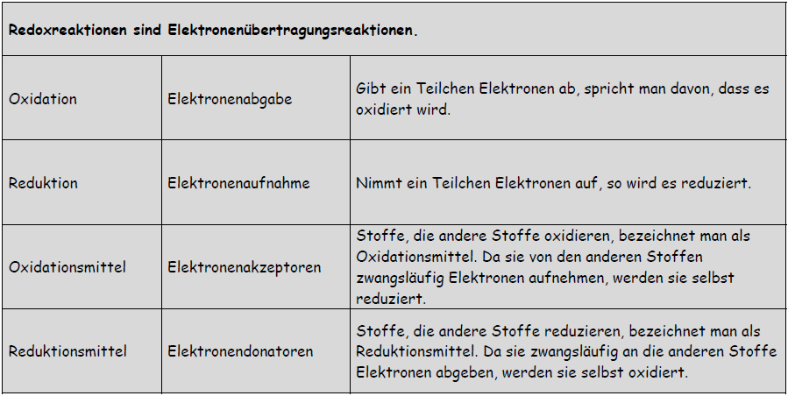**Redoxreaktionen sind Elektronenübertragungsreaktionen (z.B. Photosynthese).** Säure-Base-Reaktionen sind Protonenübertragungsreaktionen.

## Redox-Gleichgewichte

Auch Redox-Reaktionen sind Gleichgewichtsreaktionen. Das Kupfer gibt offensichtlich leichter die Elektronen an Silberionen ab als Silber an Kupferionen. Diese Beobachtung ist in der Tabelle der Standard Elektrodenpotentiale oder auch Redoxreihe genannt, systematisiert. Die Einordnung eines Stoffes in die Tabelle gibt die Tendenz an, mit der Elektronen abgegeben oder aufgenommen werden.

## Daniell-Element

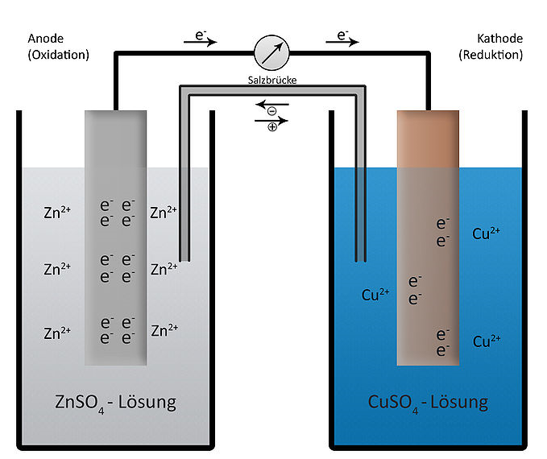

## Spannung zwischen zwei Lösungen

UZ = E°Zelle = E°red + E°ox.

Die E°-Werte in der Tabelle beziehen sich immer auf eine **Reduktion.** 🡪 E°(ox) = -E°(red)

## Spannung zwischen zwei gleichen Lösungen unterschiedlicher Konzentration.

Eine galvanische Zelle (in der Biologie auch Redoxkette) ist eine Vorrichtung zur spontanen Umwandlung von [chemischer](http://de.wikipedia.org/wiki/Chemische_Energie) in [elektrische Energie](http://de.wikipedia.org/wiki/Elektrische_Energie).

Höhere Konzentration 🡪Abnahme der Cu2+- Ionen 🡪 Cu2+ +2e- 🡪CU

Tiefere Konzentration 🡪Zunahme der Cu2+- Ionen 🡪 CU🡪 Cu2+ +2e-

Uz= -log c1(Cu2+)/c1(Cu) + log c1(Cu2+)/c1(Cu)

Uz=Ekathode- Eanode

## Die Nernstsche Gleichung

E(M/Mn+)= E ° (M/Mn+) + 0.059/ n*log (c(ox)^a/c(red)^b)



c(ox): Zn2+  c(red): Zn

## pH-Abhängigkeit von Redox-Potentialen

PH= -log c( H3O+)

* (nernstsche Gl. )E= -0.059 * PH